山东省大学生科技创新大赛报名系统学生端操作说明

一、特别说明
为保证系统正常使用效果，建议使用Google Chrome浏览器访问，浏览器下载地址：https://www.google.cn/intl/zh-CN/chrome/

二、网站

（一）首页
在浏览器地址栏中输入http://kcds.sdei.edu.cn，进入网站首页，可查看本届赛事的相关信息，如图所示。
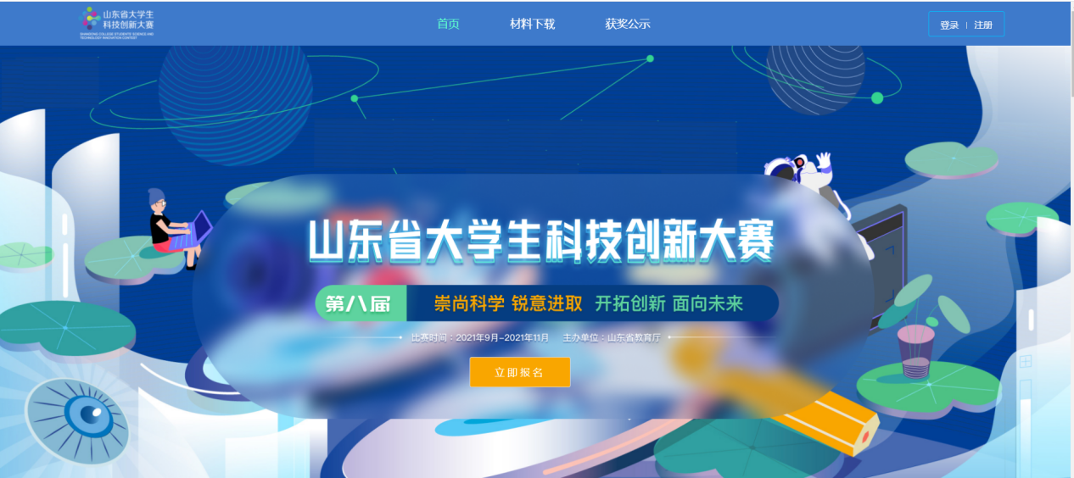

（二）材料下载
网站首页中，点击“材料下载”进入对应页面，如图所示。可查看关于大赛报名相关材料，点击材料名称可下载。
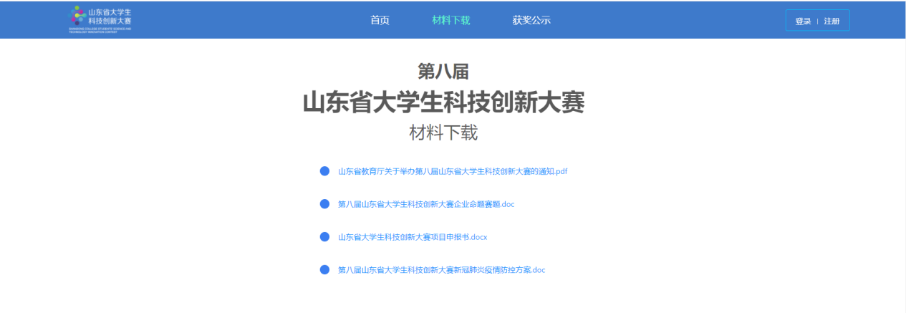

（三）获奖公示
网站首页中，点击“获奖公示”进入对应页面，如图所示。在本届赛事结束后，会展示自主选题赛道、企业命题赛道、优秀组织等获奖信息。


三、登录注册

（一）登录
进入网站首页，点击“登录”按钮或者“立即报名”按钮，进入登录页面，如下图所示。如已有账号密码，输入账号密码后直接登录。
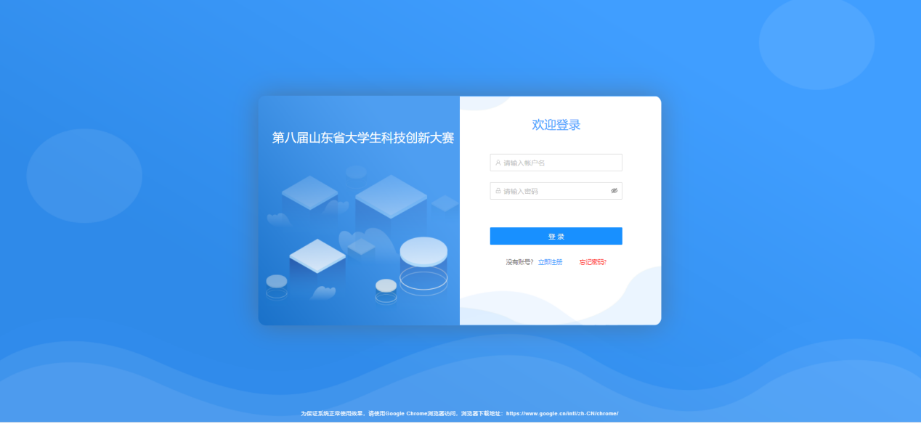

（二）注册
没有账号密码的，点击“注册”按钮，进入注册页面，注册页面如下图所示，选择身份为学生，完善相关必填注册信息后，点击“注册”完成注册。注册完毕后，回到登录页面。
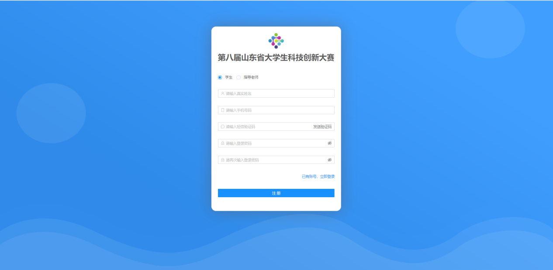

（三）密码找回
在登录页面，点击“忘记密码”，进入密码找回界面，如图所示。输入手机号，获取验证码，输入新密码并确认之后，重新登录系统即可。


四、项目填报

（一）个人首页
登录系统进入首页，可以查看通知公告、个人基本信息、大赛时间流程图以及当前参赛项目列表。
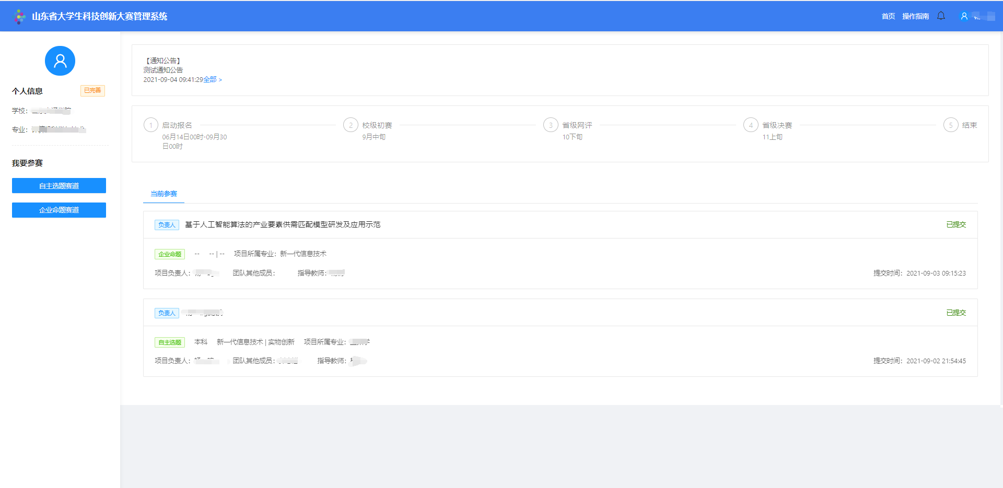
当前参赛项目列表中显示本人作为项目负责人或团队成员参与的所有参赛项目。作为项目负责人参与的项目可以进行维护提交；作为团队成员参与的项目只能进行项目信息查看。

（二）个人中心
首次登录系统需填写个人详细基本信息，点击系统右上角名字，弹出个人中心下拉框，进入详情信息修改页面，如图所示。
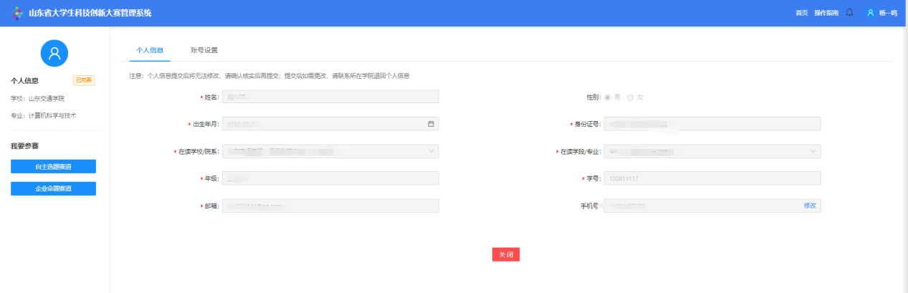
“在读学校/院系”选择关系到参赛项目审核流程，分为以下两种情况：
- 有院系则需要选择到具体院系（找不到所在院系需联系学校添加院系信息）。项目负责人所提交的参赛项目先经过所在学院进行初审，再经过学校进行复审；
- 无院系则可直接选择到学校（学校未未维护本校院系信息）。项目负责人所提交的参赛项目只需学校审核，学院无法参与审核过程；
填写完毕点击“提交”按钮提交个人信息。
账号设置页面中可对密码、绑定手机号进行修改，如图所示。
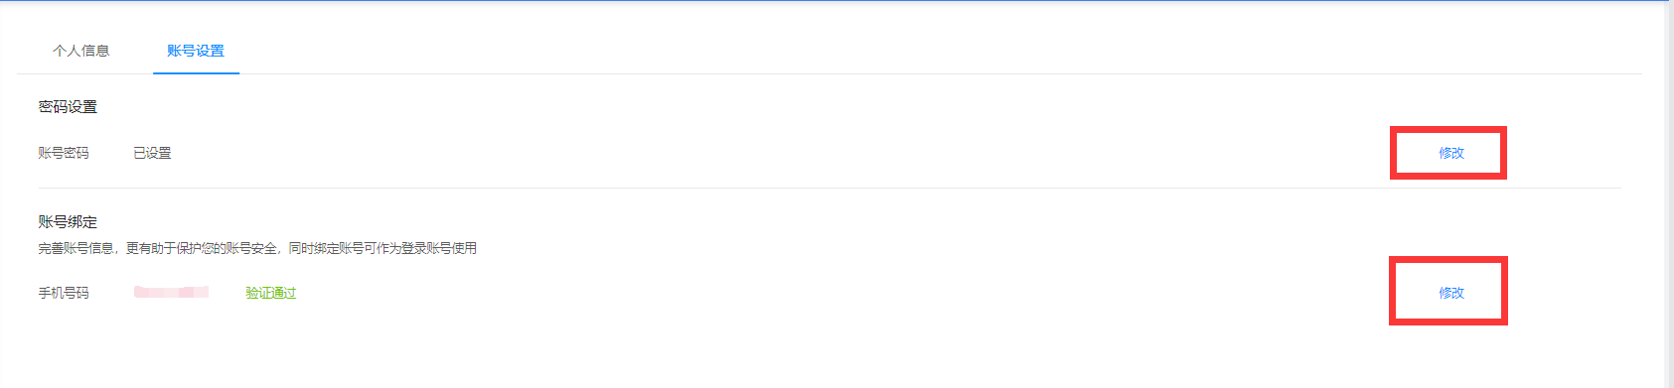
说明：个人信息提交后不允许修改，如需修改请联系所在学院或学校系统管理人员申请退回，且只有个人参与的项目尚未提交前才允许退回修改，否则将无法修改个人信息，请务必确认无误后再提交。

（三）参赛报名及审核流程
点击右上角“首页”按钮，返回个人首页，在左侧选择参赛赛道，分别为自主选题赛道和企业命题赛道。学生可根据自身情况选择赛道进行报名参赛（每名学生作为项目负责人参赛的项目，企业命题赛道和自主选题赛道最多各1项，但可以作为其他项目的团队成员）。
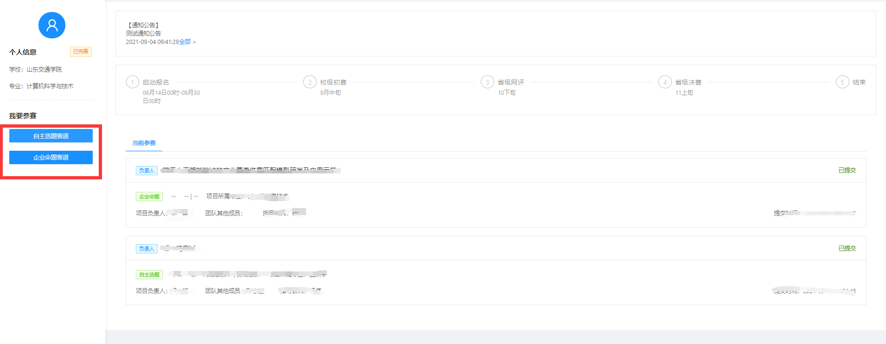
自主选题赛道：点击“自主选题赛道”，弹出对应的报名页面，按照系统设置要求，填写项目名称、项目类别、项目所属专业、项目类型，通过手机号码搜索并选择指导教师和团队成员，上传项目申报书、项目展示ppt、1分钟视频和佐证材料，确认无误后点击“提交”按钮即可。也可点击“暂存”按钮保存当前数据，待确认无误后，再进入详情界面提交报名信息。
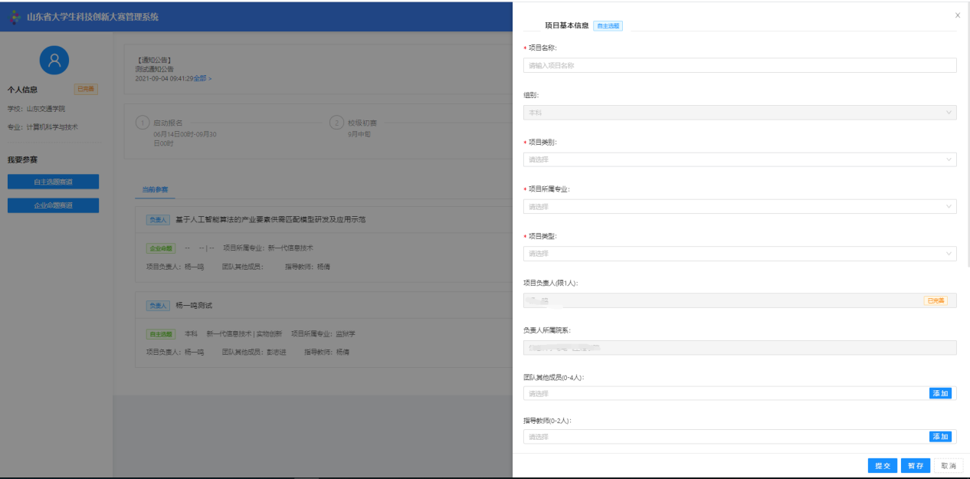
企业命题赛道：点击“企业命题赛道”按钮，右侧显示企业命题列表，学生可点击三个命题的详情查看具体信息。选择某一命题进行报名参赛，点击“报名”按钮，弹出对应命题的报名详情界面。
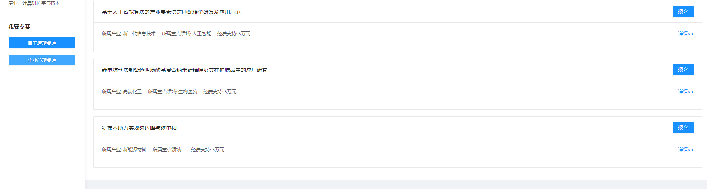
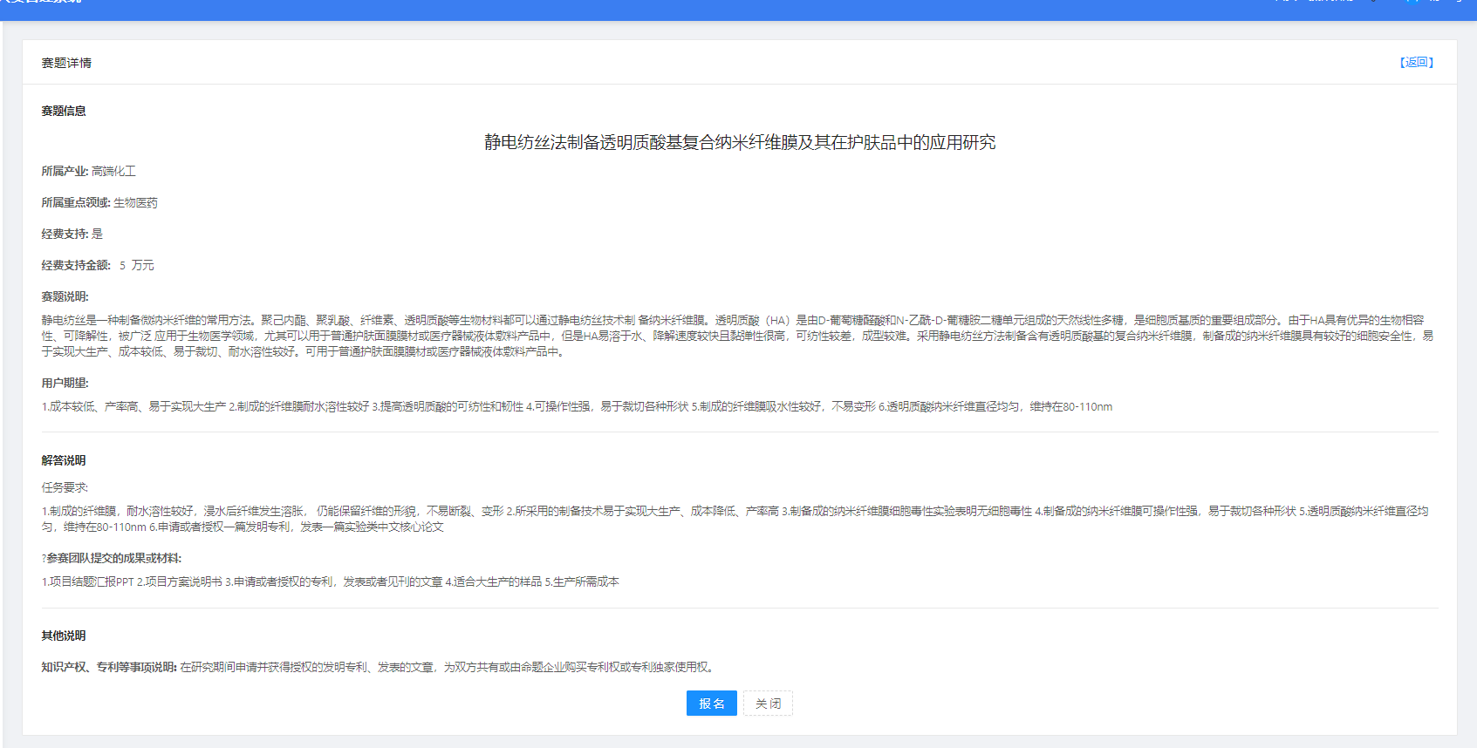
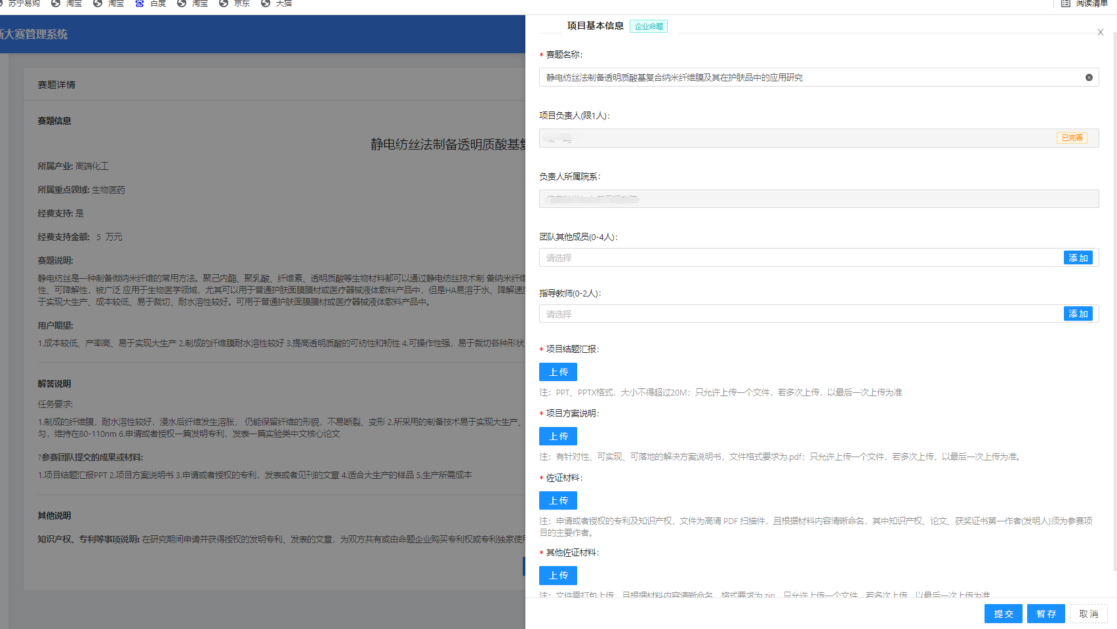
通过手机号码搜索并选择团队成员和指导教师信息，按照要求上传企业命题相关文件，确保无误后点击“提交”按钮提交，或点击“暂存”按钮保存。
审核流程：根据项目负责人在个人信息中“所在学校/院系”选择情况不同，可以分为以下两种审核流程：
- 如果项目负责人“所在学校/院系”选择到具体院系，则项目负责人提交项目后，所在学院先进行初审，学院审核通过后再经过所在学校进行复审；学校和学院审核项目退回时将直接退回至项目负责人，由项目负责人根据退回意见进行修改后再次提交，同样经过所在学院和学校逐级审核。
- 如果项目负责人“所在学校/院系”选择到学校，则项目负责人提交项目后，直接由所在学校进行审核；学校审核项目退回时将直接退回至项目负责人，由项目负责人根据退回意见进行修改后再次提交，同样经过所在学校进行审核。
说明：团队成员和指导教师需要先在报名系统中注册，维护并提交个人信息，项目负责人才可通过手机号码搜索到团队成员和指导教师信息。

五、移动端
为了方便系统用户及时了解报名情况，便捷处理报名工作，提供报名系统移动端，支持查看赛事信息、参赛项目信息、接收消息通知及个人账号管理等功能。
可使用手机扫描网站首页二维码，如下图所示：
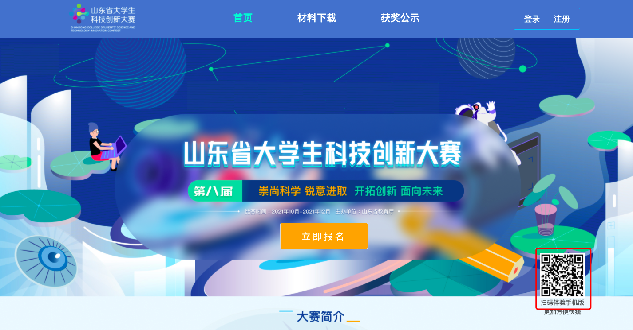
或在手机浏览器输入http://kcds.sdei.edu.cn/mobile，进入移动端系统登录页面（如下图所示），输入账号密码进入系统。
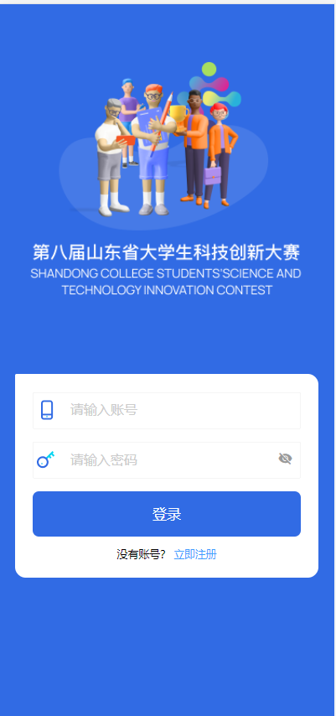

（一）首页
首页展示本次赛事相关信息，如图所示。
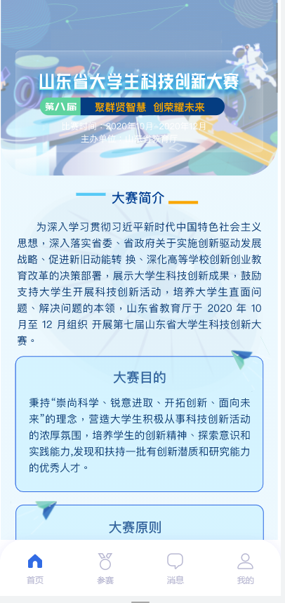

（二）参赛
点击“参赛”，进入当前参赛列表页面，点击某项报名名项目，可查看具体项目信息，如图所示。
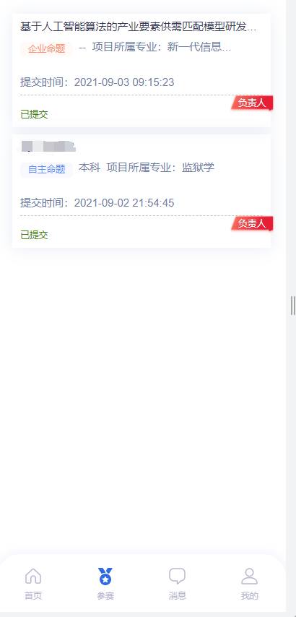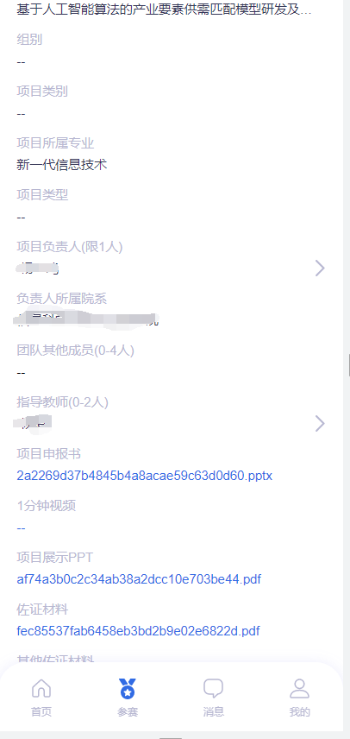
说明：移动端仅支持参赛项目信息查看功能，如需修改项目信息，请通过PC浏览器访问系统修改项目信息。

（三）消息
点击“消息”，可查看我的消息以及通知公告，点击某条信息可查看具体内容。

（四）我的
点击“我的”，进入个人中心页面，如图所示。
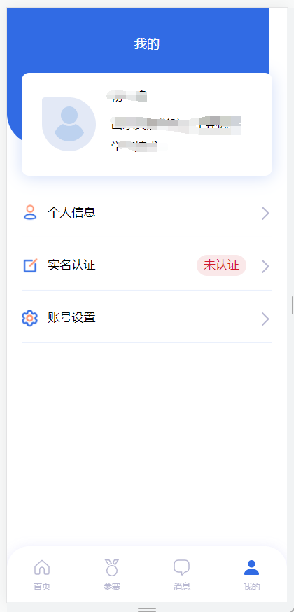
点击“个人信息”，可填写个人基本信息。
点击“实名认证”，在系统规定的实名认证时间之内，拍照进行实名认证。
点击“账号设置”，可修改账号密码、修改绑定手机号。
点击“退出”按钮，退出当前账号。


